На правах рукописи


ЖУРАВЛЕВ ИЛЬЯ АЛЕКСАНДРОВИЧ

МОДЕЛИ И МЕТОДЫ ОЦЕНКИ ПОКАЗАТЕЛЕЙ НАДЕЖНОСТИ СИСТЕМ ЖЕЛЕЗНОДОРОЖНОЙ АВТОМАТИКИ И ТЕЛЕМЕХАНИКИ

Специальность 05.22.08 – Управление процессами перевозок

Автореферат
диссертации на соискание ученой степени
кандидата технических наук

Москва – 2013
Работа выполнена в федеральном государственном бюджетном образовательном учреждении высшего профессионального образования «Московский государственный университет путей сообщения» (МГУПС (МИИТ))

Научный руководитель: доктор технических наук, профессор
Горелик Александр Владимирович

Официальные оппоненты:
Шаманов Виктор Иннокентьевич, доктор технических наук, профессор, профессор кафедры «Автоматика и телемеханика на железнодорожном транспорте» федерального государственного бюджетного образовательного учреждения высшего профессионального образования «Московский государственный университет путей сообщения» (МГУПС (МИИТ)).
Замышляев Алексей Михайлович, кандидат технических наук, руководитель научно-технического комплекса по системам обеспечения безопасности и автоматизации станционных процессов открытого акционерного общества «Научно-исследовательский и проектно-конструкторский институт информатизации, автоматизации и связи на железнодорожном транспорте» (ОАО «НИИАС»).

Ведущая организация: федеральное государственное бюджетное образовательное учреждение высшего профессионального образования «Ростовский государственный университет путей сообщения».

Защита состоится 26 июня 2013 г., в 13 часов 00 минут на заседании диссертационного совета Д 218.005.07 на базе федерального государственного бюджетного образовательного учреждения высшего профессионального образования «Московский государственный университет путей сообщения» по адресу: 127994, г. Москва, ул. Образцова, д. 9, стр. 9, ауд. 2505.
С диссертацией можно ознакомиться в библиотеке МГУПС (МИИТ).
Автореферат разослан « 23 » мая 2013 г.
Ученый секретарь

диссертационного совета Горелик Александр
Владимирович
ОБЩАЯ ХАРАКТЕРИСТИКА РАБОТЫ

Актуальность темы исследования. Объекты транспортной инфраструктуры играют основополагающую роль в эффективной реализации перевозочного процесса на железнодорожном транспорте. В настоящее время перед Центральной дирекцией инфраструктуры ОАО «Российские железные дороги», как и другими подразделениями холдинга поставлена задача повышения экономической эффективности и результативности работы. Достижение этой цели возможно, прежде всего, за счет эффективного выполнения в необходимом объеме плановых работ по ремонту и обновлению объектов и технических средств пути, контактной сети, а также устройств железнодорожной автоматики и телемеханики (ЖАТ).
Несмотря на сокращение за последние годы экономических потерь холдинга, связанных с отказами технических средств транспортной инфраструктуры, и снижение общего количества отказов, доля отказов устройств ЖАТ в общем количестве отказов технических средств ОАО «Российские железные дороги» остается весьма значительным. За 12 месяцев 2012 года на сети дорог зафиксировано 10903 случая отказов систем и средств ЖАТ, что составило 18,8% от общего количества отказов технических средств. Отказы технических средств приводят к экономическим потерям, связанным, прежде всего, с внеплановыми задержками поездов. В 2012 году 13,8% всех задержек поездов по сети железных дорог были вызваны отказами систем и средств ЖАТ.
Таким образом, задача повышения надежности работы систем и средств ЖАТ, эффективности работы структурных подразделений хозяйства автоматики и телемеханики по предотвращению и оперативному устранению отказов систем обеспечения движения поездов остается весьма актуальной.
Необходимо отметить, что значительный вклад в решение задач по повышению надежности, безопасности и эффективности функционирования систем ЖАТ внесли известные учёные и специалисты Безродный Б.Ф., Бестемьянов П.Ф., Ведерников Б.М., Гапанович В.А., Горелик А.В., Дмитренко И.Е., Долгий И.Д., Замышляев А.М., Кобзев В.А., Кравцов Ю.А., Лисенков В.М., Меньщиков Н.Я., Розенберг Е.Н., Сапожников В.В., Сапожников Вл.В., Шалягин Д.В., Шаманов В.И., Шишляков А.В., Шубинский И.Б., Ягудин Р.Ш. и многие другие.
Отечественными ученными разработан целый ряд различных методов оценки эффективности функционирования систем железнодорожной автоматики и телемеханики, организации технического обслуживания и ремонта, анализа показателей надежности и безопасности этих систем. Однако проблема оценки допустимых и проектных значений показателей надежности систем и средств ЖАТ в различных условиях эксплуатации, оценки качества работы структурных подразделений хозяйства автоматики и телемеханики по показателям надежности, а также эффективности применения систем с различными эксплуатационно-техническими характеристиками исследованы недостаточно и требуют новых методов и решений.
Необходимо разработать научно обоснованные методы и модели оценки показателей надежности систем и средств ЖАТ, позволяющие, во-первых, определить принципиальную возможность и экономическую целесообразность применения систем ЖАТ с различными показателями надежности в предполагаемых условиях эксплуатации и, во-вторых, оценить эффективность и целесообразность различных технологий и способов организации аварийно-восстановительных работ в хозяйстве автоматики и телемеханики в зависимости от проектных и фактических значений показателей надежности эксплуатируемых систем и средств ЖАТ. Это позволит, в конечном счете, сократить эксплуатационные расходы, повысить эффективность инвестиций, направленных на модернизацию и обновление систем и средств ЖАТ, снизить стоимость жизненного цикла объектов транспортной инфраструктуры.
Цели и задачи диссертационной работы. Целью данной работы является разработка моделей и методов оценки показателей надежности систем железнодорожной автоматики на различных этапах жизненного цикла.
Для достижения поставленной цели необходимо решить следующие задачи:
1. Провести анализ и обобщение методологического обеспечения оценки показателей безотказности, ремонтопригодности и готовности систем и объектов ЖАТ.
2. Разработать модели и методы оценки показателей надежности на этапе проектирования систем и объектов ЖАТ с учетом предполагаемых условий эксплуатации.
3. Разработать методику анализа показателей надежности систем обеспечения движения поездов на различных этапах жизненного цикла.
Научная новизна. Научная новизна состоит в том, что в работе предложен ряд новых моделей и методов оценки показателей надежности систем ЖАТ на различных этапах жизненного цикла с учетом условий эксплуатации. В частности, научная новизна заключается в следующем:
– разработаны и обоснованы новые методы и модели оценки проектных значений показателей надежности различных систем ЖАТ с учетом предполагаемых условий эксплуатации;
– разработаны и обоснованы метод и алгоритм определения проектного значения среднего времени до восстановления после отказа объектов и устройств ЖАТ, основанный на имитационном моделировании аварийно-восстановительных работ в различных эксплуатационных условиях;
– предложена методика анализа показателей надежности систем обеспечения движения поездов на различных этапах жизненного цикла.
Теоретическая и практическая значимость. Теоретическая и практическая значимость работы состоит в доведении результатов научных исследований до конкретных методик и компьютерной модели, с помощью которых можно проводить научно обоснованную оценку и сравнительный анализ надежности на различных этапах жизненного цикла систем и средств ЖАТ. Это позволяет обосновать применение систем ЖАТ с различными значениями показателей надежности в предполагаемых условиях эксплуатации, а также избежать необоснованных затрат при проектировании, внедрении и эксплуатации этих систем.
Реализация результатов работы. Результаты, полученные в диссертации, использованы при разработке и внедрении методологии УРРАН в хозяйстве железнодорожной автоматики и телемеханики. Предложенная в диссертации алгоритмическая модель оценки среднего времени до восстановления систем ЖАТ, разработанное информационное и математическое обеспечение использовано при разработке методик определения среднего времени до восстановления технических средств ЖАТ на основе имитационного моделирования аварийно-восстановительных работ и успешно апробирована на полигоне Северной железной дороги.
Результаты проведенных исследований внедрены в учебный процесс и используются в рабочих программах учебных дисциплин «Основы теории надежности» и «Организация производства дистанций сигнализации и связи», а также при дипломном проектировании по специальности 190402.65 – «Автоматика, телемеханика и связь на железнодорожном транспорте». Кроме того, на основе результатов диссертации разработана и реализована программа повышения квалификации «Применение методологии УРРАН в хозяйстве автоматики и телемеханики: методика, внедрение, результаты практического использования».
Результаты внедрения подтверждены соответствующими актами.
Методология и методы исследования. Проведенные в диссертации исследования основываются на методологии обеспечения безотказности, готовности, ремонтопригодности и безопасности (RAMS), результаты работы получены на основе использования теории математического, имитационного и алгоритмического моделирования, теории вероятностей и теории случайных процессов, а также теории множеств.
Степень достоверности результатов. Достоверность основных научных положений диссертации обусловлена корректностью исходных математических моделей, обоснованностью принятых допущений, результатами экспериментальных исследований, апробированием научных выводов на конференциях и симпозиумах, а также результатами внедрения и практического использования основных положений диссертации.
Апробация работы. Материалы диссертации докладывались и обсуждались на заседании кафедры «Железнодорожная автоматика, телемеханика и связь» МГУПС (МИИТ) (2010-2013 гг.), а также на XI Научно – практической конференции «Безопасность движения поездов» (Москва, МГУПС (МИИТ), 2010г.); на межрегиональной научно-практической конференции «История и перспективы развития транспорта на севере России» (Ярославль, 2012).
Публикации. По теме диссертации опубликованы 16 работ. Четыре работы опубликованы в ведущих изданиях из перечня, определенного ВАК Министерства образования и науки РФ для публикации основных результатов диссертации.
Структура и объем диссертации. Работа состоит из введения, четырех глав, заключения, списка литературы из 103 наименований, 11 приложений. Диссертация содержит 152 страницы основного текста, 24 рисунка, 28 таблиц.
СОДЕРЖАНИЕ РАБОТЫ
Во введении обоснована актуальность темы, практическая значимость и научная новизна диссертационной работы, определены цели и задачи исследования.
В первой главе проведена систематизация и анализ методов обеспечения безотказности, готовности, ремонтопригодности и безопасности (методологии RAMS), применяемых на различных этапах жизненного цикла объектов инфраструктуры железнодорожного транспорта. На основе проведенного анализа разработана иерархическая структура методологического обеспечения анализа и оценки показателей безотказности, ремонтопригодности и готовности объектов транспортной инфраструктуры на основе системы управления ресурсами на этапах жизненного цикла, рисками и анализом надежности (УРРАН), представленная на рисунке 1.

Рисунок 1 – Структура методологического обеспечения

В работе предложена модель, позволяющая рассматривать всю совокупность объектов инфраструктуры железнодорожного транспорта как совокупность типовых объектов инфраструктуры (ТОИ), распределённых по территориальному и функциональному признакам. По территориальному признаку ТОИ подразделяются на типовые объекты инфраструктуры на перегонах и на станциях и образуют множество ТОИ в пределах рассматриваемого участка железной дороги.
Кроме того, ТОИ подразделяются по функциональному признаку в зависимости от назначения объектов, например:
– ТОИ хозяйства автоматики и телемеханики;
– ТОИ хозяйства электрификации;
– ТОИ путевого хозяйства.
При этом множество ТОИ в пределах одной станции или одного перегона можно рассматривать как систему обеспечения движения поездов (СОДП) на соответствующей станции или перегоне, а инфраструктуру участка железной дороги – как совокупность СОДП в пределах рассматриваемого участка.
В диссертационной работе предложен и обоснован перечень показателей качества функционирования СОДП и типовых объектов транспортной инфраструктуры:
– комплексный показатель надёжности – коэффициент простоя ;
– показатель безотказности – интенсивность потока отказов ;
– показатель ремонтопригодности – среднее время до восстановления после отказа .
Для каждого из приведенных показателей требуется оценить допустимое, проектное и фактическое значения.
Анализ показателей надежности объектов транспортной инфраструктуры на различных этапах жизненного цикла целесообразно осуществлять путем попарного сопоставления фактических, допустимых и проектных значений соответствующих показателей, как это показано в таблице 1. При этом основной отличительной особенностью анализа является учет фактических либо предполагаемых условий эксплуатации.
В частности, на этапе опытно-конструкторских разработок и серийного производства (реализационный период жизненного цикла ТС) анализ качества разрабатываемой СОДП в предполагаемых условиях эксплуатации основывается на сопоставлении проектных и допустимых значений показателей надежности.

Таблица 1 – Анализ показателей надежности на различных этапах жизненного цикла
 | Научно-исследовательские работы | Опытно-конструкторские разработки и серийное производство | Эксплуатационный период
Оценивание
Сравниваемые величины | ––
Нижние индексы в таблице:
д – допустимые значения показателей;
п – проектные значения показателей;
ф – фактические значения показателей.

В эксплуатационном периоде анализ качества функционирования СОДП основывается на сопоставлении фактических и допустимых значений показателей надежности, а анализ качества эксплуатации СОДП – на сопоставлении фактических и проектных значений показателей надежности.
Вторая глава диссертации посвящена разработке моделей и методов оценки проектных значений показателей безотказности систем ЖАТ. Для решения поставленной задачи в работе предложена и обоснована методика и алгоритм построения эталонных моделей систем и средств ЖАТ, а также метод оценки проектных значений интенсивности потока отказов систем и средств ЖАТ с использованием системы поправочных коэффициентов.
Идея метода заключается в выделении некоторых типовых структур различных подсистем, относящихся к системам обеспечения движения поездов. В этом случае при расчете надёжности можно использовать показатели надежности этих типовых структур как эталонных объектов. При этом под эталонным объектом понимается типовой, наиболее распространенный на сети дорог элемент соответствующей системы обеспечения движения поездов
Для хозяйства автоматики и телемеханики предложена номенклатура эталонных объектов и на ее основании разработана и обоснована компонентно-элементная структура различных эталонных объектов для систем электрической централизации (ЭЦ), диспетчерской централизации (ДЦ), систем интервального регулирования движения поездов (ИРДП), а также горочных систем автоматики (ГСА), представленная на рисунке 2.
В соответствии с предложенной структурой эталонный объект может состоять из одного или нескольких компонентов. Каждый компонент состоит из совокупности технических элементов. Каждому компоненту соответствуют множество эталонных и фактических характеристик.
Так, к примеру, для систем ДЦ справедлива следующая запись:
, | (1)
где – множество элементов, составляющих j-ый компонент эталонного объекта системы ДЦ (ЭОДЦ), при этом: – ЭУВК, – ЭКС, – ЭЛП. Аналогичным образом могут быть описаны и остальные системы ЖАТ, представленные на рисунке 2.
Каждому множеству соответствуют множество эталонных и фактических характеристик.
Оценка проектного значения интенсивности потока отказов в предполагаемых условиях эксплуатации должна осуществляться с учетом факторов, оказывающих наиболее существенное влияние на ЭО на рассматриваемом участке. Для различных ЭО используется своя совокупность влияющих факторов. Для того, чтобы учесть изменение значений показателей надёжности соответствующего эталонного объекта при различных сочетаниях влияющих факторов, в диссертации использована система поправочных коэффициентов для различных систем ЖАТ.
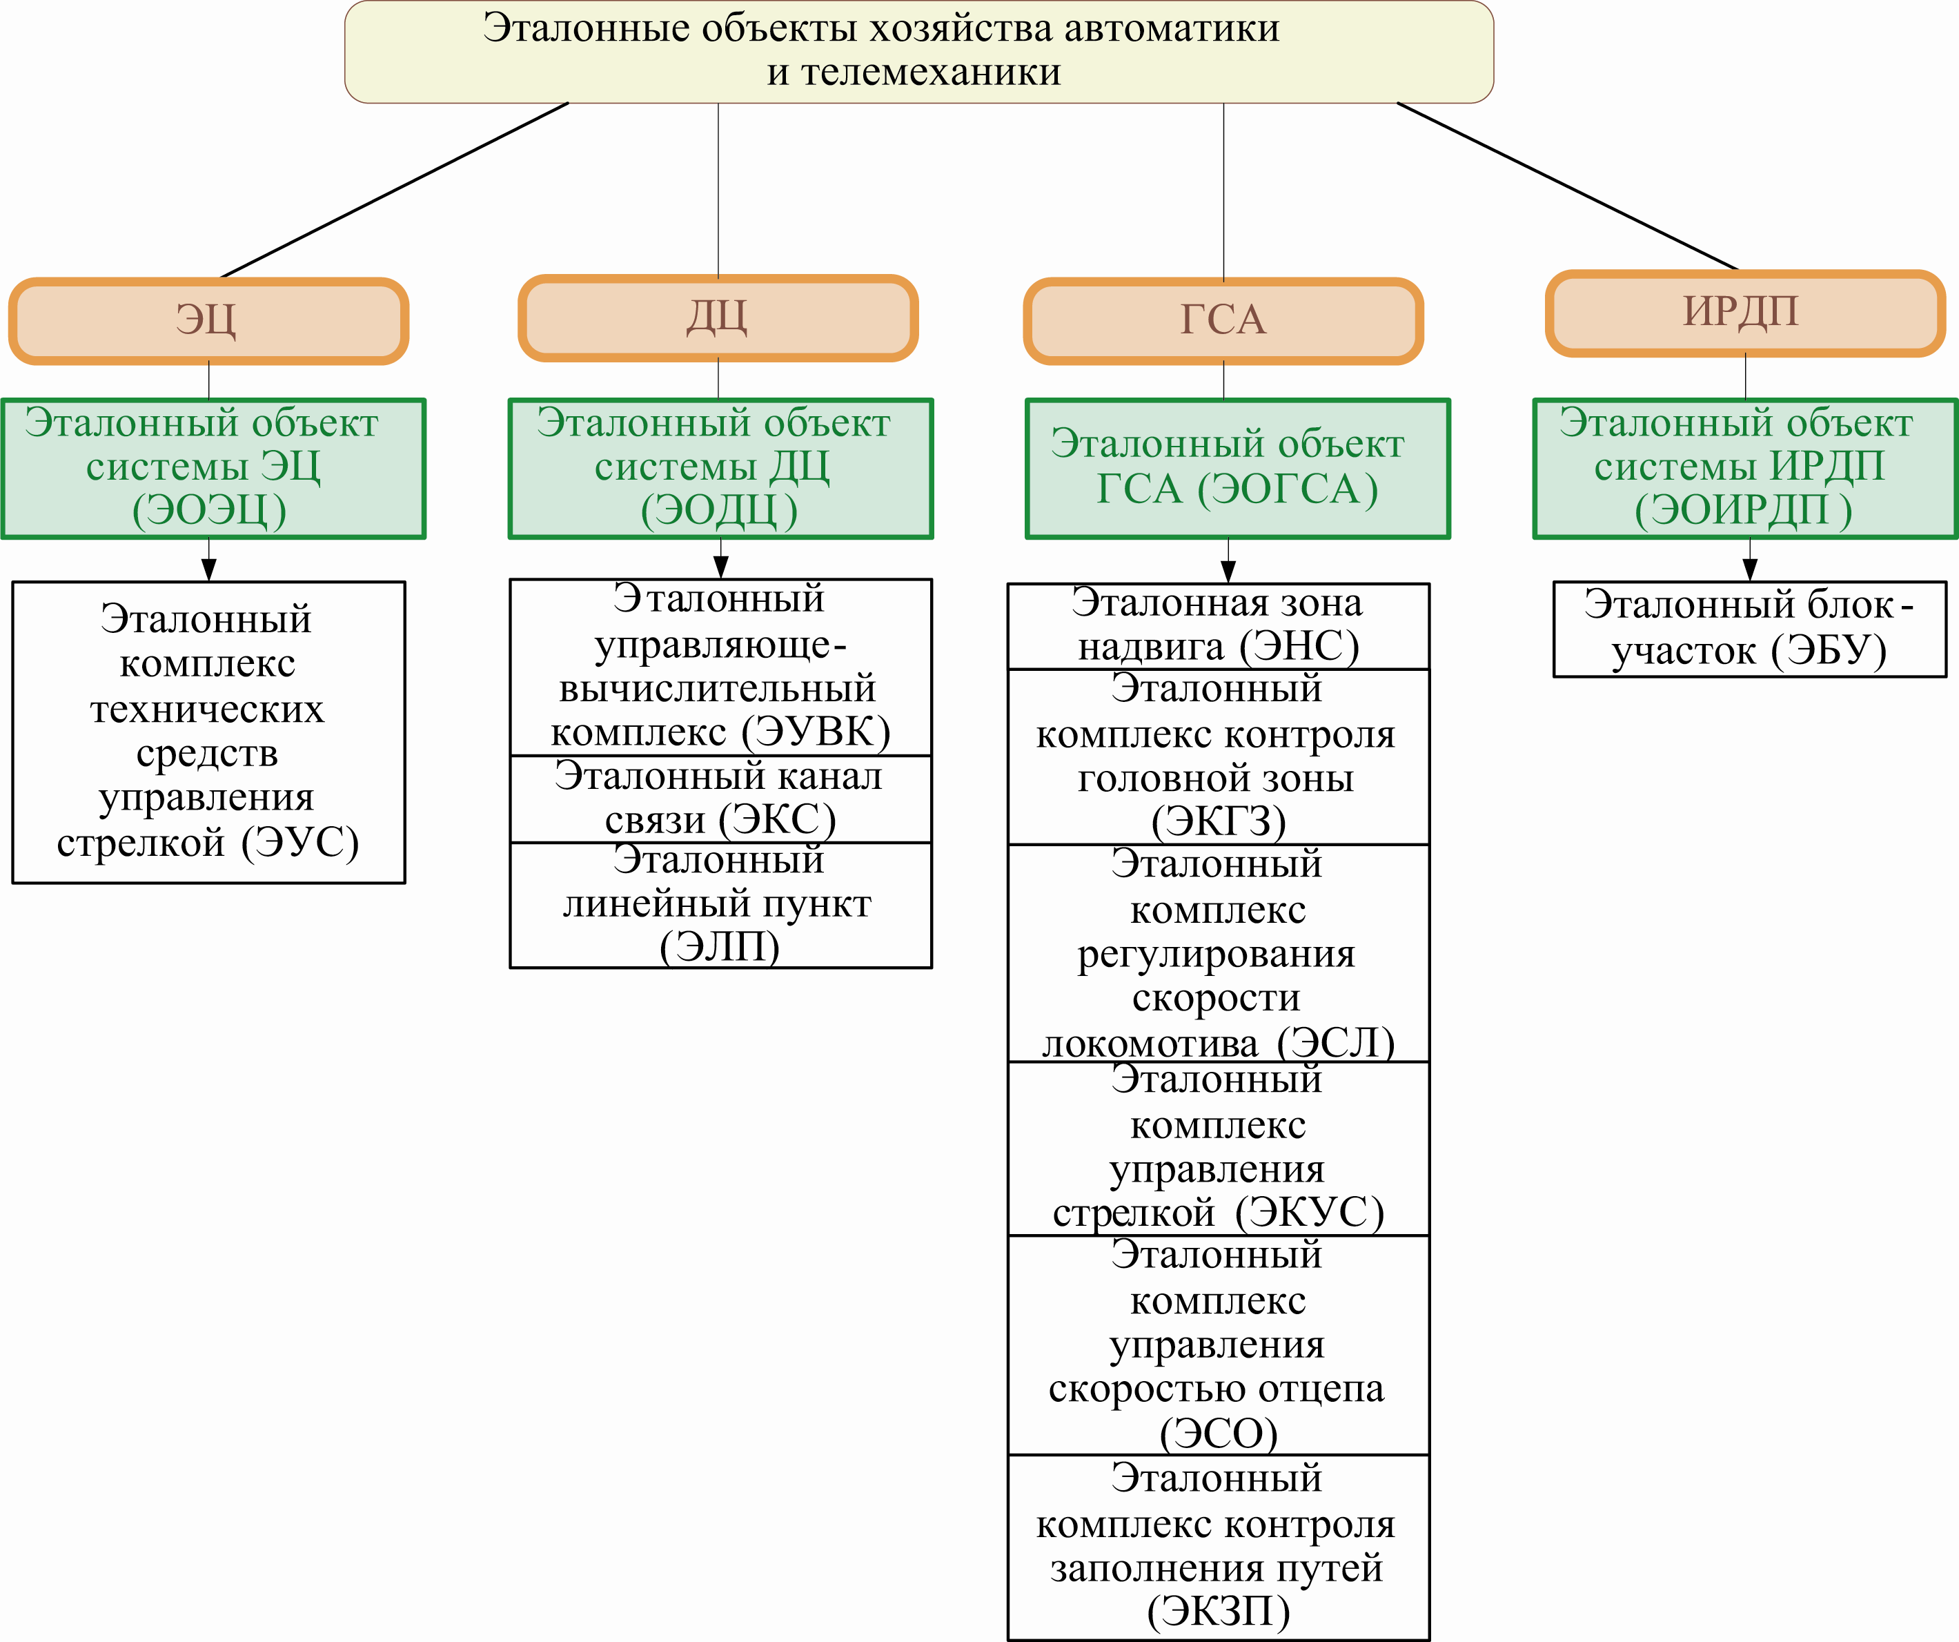
Рисунок 2 – Компонентно-элементная структура эталонных объектов систем ЖАТ

Для оценки степени влияния различных внешних факторов на показатели надежности систем и средств ЖАТ, а также для расчета поправочных коэффициентов, учитывающих предполагаемые условия их эксплуатации, в работе предложено использовать методы факторного анализа.
В общем случае, полное множество факторов, оказывающих наибольшее влияние на ЭО, может быть разделено на четыре подмножества:
; | (2)
; | (3)
; | (4)
; | (5)
где – подмножество факторов, учитывающих элементный состав ЭО,
– подмножество факторов, учитывающих влияние окружающей среды, – подмножество факторов, учитывающих оснащенность участка различными техническими средствами, – подмножество факторов учитывающих, интенсивность движения поездов (нагруженность участка).
Каждому подмножеству факторов целесообразно поставить в соответствие один поправочный коэффициент, позволяющий учесть изменение показателей надёжности соответствующего эталонного объекта при различных сочетаниях факторов, входящих в каждое из подмножеств:
, , , . | (6)
Таким образом, для эталонных объектов ЖАТ требуется использовать систему поправочных коэффициентов, включающую в себя:
– – поправочный коэффициент элементного состава системы ЖАТ;
– – поправочный коэффициент оснащенности участка;
– – поправочный климатический коэффициент;
– – поправочный коэффициент нагруженности участка железной дороги.
При этом, например, поправочный коэффициент элементного состава представляет собой сумму произведений частных поправочных коэффициентов для отдельных элементов системы и коэффициентов полинома :
, | (7)
при этом:
, | (8)
где – значение интенсивности потока отказов i-го элемента, указанное в нормативно – технической и (или) конструкторской документации, – проектное значение интенсивности потока отказов i-го элемента ЭО.
В качестве примера в таблице 2 приведено множество частных поправочных коэффициентов для ЭО систем ЭЦ устройств ЖАТ.
Таблица 2 – Характеристика частных поправочных коэффициентов элементного состава для ЭО системы ЭЦ
Обозначение коэффициента | Название коэффициента | Учитываемая характеристика
 | Коэффициент учета вида тяги | Учет вида тяги на участке
 | Коэффициент учета марки путевого реле | Учет марки путевого реле
 | Коэффициент учета марки стрелочных электроприводов | Учет марки стрелочных электроприводов
 | Коэффициент учета марки электродвигателей | Учет марки электродвигателя стрелочного электропривода
 | Коэффициент учета типа системы управления стрелочным электроприводом | Учет типа системы управления стрелочным электроприводом
 | Коэффициент учета типа светофоров | Учет типа светофоров
Пересчет проектного значения интенсивности потока отказов эталонного объекта в предполагаемых условиях эксплуатации производится следующим образом:
, | (9)
где – проектное значение интенсивности потока отказов объекта ЖАТ в предполагаемых условиях эксплуатации, – проектное значение интенсивности потока отказов эталонного объекта ЖАТ в эталонных условиях эксплуатации.
Также в диссертации приведена методика статистической оценки фактических значений показателей надежности систем ЖАТ.
В третьей главе разработаны и обоснованы метод и алгоритмическая модель оценки проектного значения среднего времени до восстановления после отказов объектов и устройств ЖАТ с учетом различных условий эксплуатации, технического обслуживания и ремонта.
В общем случае среднее время до восстановления объектов ЖАТ определяется как сумма следующих составляющих в порядке выполнения технологических операций: среднего времени оповещения об отказе , среднего времени, затрачиваемого на проследование к месту отказа , среднего времени поиска причины отказа и, собственно, среднего времени устранения отказа :
. | (10)
В работе предложено оценивать данный показатель с помощью имитационного моделирования, что позволяет учесть различие условия эксплуатации и организации аварийно–восстановительных работ (АВР) средств ЖАТ.
С учетом сделанных замечаний представим упорядоченную основную последовательность технологических операций процесса АВР в виде орграфа (см. рисунок 3), в котором – множество моделируемых событий, моделируемых при проведении аварийно-восстановительных работ, а – множество периодов времени на выполнение технологической операции , для которой событие наступает в момент начала операции , а событие соответствует моменту окончания данной операции.
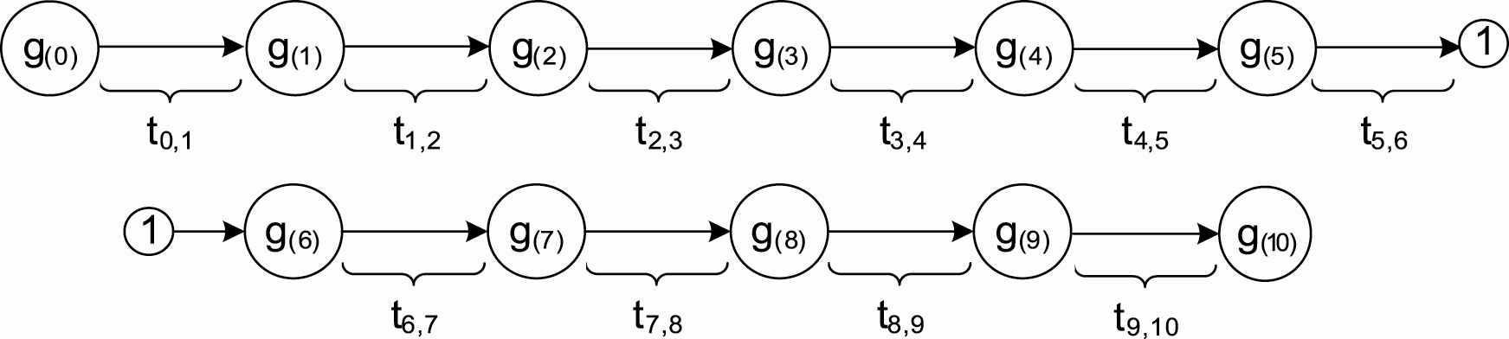
Рисунок 3 – Орграф упорядоченной последовательности технологических операций ( – наработка на отказ объекта ЖАТ,
– время передачи информации об отказе, – время оповещения работника об отказе, – время определения характера отказа, – время подготовки запасных инструментов и необходимых принадлежностей, – время проследования к месту возникновения отказа, – время поиска отказа, – время восстановления отказавшего устройства, – время проверки работоспособности,
– время оповещения о восстановлении оказавшего устройства)

Время выполнения каждой технологической операции является случайной величиной, имеющей показательное, нормальное или альфа-распределение. В диссертации моделирование случайных величин осуществляется с использованием генератора случайных чисел с учетом соответствующего закона распределения случайной величины. Реализация технологической операции и соответствующее значение случайной величины разыгрывается с помощью специально разработанной процедуры, основанной на модели «бросания жребия» и методе Монте-Карло.
В таблице 3 приведены основные факторы, которые учитываются при моделировании времени выполнения соответствующей технологической операции.

Таблица 3 – Факторы, влияющие на продолжительность выполнения соответствующей технологической операции.
Технологическая операция | Факторы, влияющие на распределение случайной величины
(1,2),(2,3) | 1) Наличие средств контроля технического состояния  2) Физическое состояние работника  3) Наличие средств связи
(3,4) | 1) Квалификация работника  2) Опыт работы  3) Физическое состояние работника  4) Наличие технической документации
(4,5) | 1) Размещение ЗИП  2) Квалификация работника  3) Опыт работы  4) Физическое состояние работника
(5,6) | 1) Расположение работника относительно местонахождения отказа  2) Оснащенность специальным транспортом  3) Наличие путей подъезда  4) Метод технического обслуживания, применяемый в дистанции  5) Физическое состояние работника
(6,7) | 1) Квалификация работника  2) Опыт работы  3) Сложность отказа  4) Физическое состояние работника
Продолжение таблицы 3
(7,8) | 1) Квалификация работника  2) Опыт работы  3) Сложность отказа  4) Физическое состояние работника  5) Оснащенность дистанции ЗИП
(8,9) |  | 1) Квалификация работника  2) Опыт работы  3) Сложность отказа  4) Физическое состояние работника  5) Оснащенность дистанции ЗИП
(9,10) |  | 1) Физическое состояние работника  2) Наличие средств связи

Механизм учета влияния каждого из приведенных в таблице 3 факторов на продолжительность выполнения соответствующей технологической операции реализуется путем корректировки параметров распределения случайных величин , полученных в эталонных условиях при каждой реализации процедуры «бросания жребия».
В работе используются понятия технологический цикл и технологический процесс. Технологический цикл АВР описывает единичный отказ и процесс его устранения применительно к одному объекту ЖАТ в предполагаемых условиях эксплуатации. Продолжительность технологического цикла АВР представляет собой время восстановления объекта ЖАТ после i-го отказа, при этом:
, | (11)
где – счетчики количества возвратов к операциям «восстановление отказавшего устройства», «поиск отказа», «подготовка» соответственно,
– время возврата, – количество реализаций соответствующих операций с учетом вероятности их повторения.
Технологический процесс АВР представляет собой множество технологических циклов АВР, осуществляемых на множестве объектов ЖАТ на рассматриваемом участке железной дороги.
При моделировании технологического процесса АВР на основе технологических циклов АВР, дополнительно учитывается:
– возможность возникновения кратных отказов;
– время возвращения персонала с места предыдущего отказа;
– время занятости работника, которое включает в себя время устранения предыдущего отказа, а также время возвращения работника с места отказа.
Структура разработанной в диссертации модели технологического процесса АВР представлена на рисунке 4.
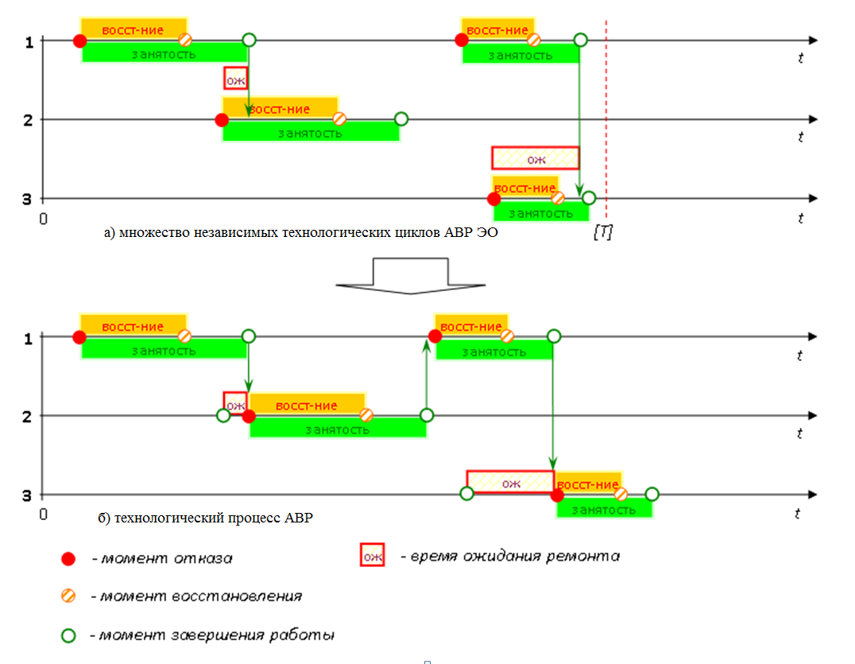
Рисунок 4 – Структура модели технологического процесса АВР

Период времени с момента отказа объекта до момента начала устранения отказа работником называется временем ожидания ремонта, при этом:
(12)
где – элемент из смоделированного множества моментов времени завершения работы , имеющий наименьшее значение, – элемент из смоделированного множества моментов возникновения отказа , имеющий наименьшее значение.
Расчетное выражение для оценки среднего времени до восстановления имеет вид:
, | (13)
где – количество отказов j-го объекта ЖАТ, m – количество объектов ЖАТ, – значение времени до восстановления после отказа j-го объекта ЖАТ.
В диссертации рассмотрена оценка данного показателя как случайной величины и приведена соответствующая методика.
Разработанное информационное и математическое обеспечение использовано при разработке методик определения среднего времени до восстановления технических средств ЖАТ на основе имитационного моделирования аварийно-восстановительных работ и успешно апробирована на полигоне Северной железной дороги, что подтверждает адекватность модели.
В четвертной главе предложена методика анализа надежности СОДП на различных этапах жизненного цикла, разработан алгоритм оценки качества функционирования систем ЖАТ по показателям безотказности, а также приведены результаты апробации разработанных методов и моделей на примере Северной железной дороги.
Анализ надежности функционирования СОДП должен осуществляться на всех этапах жизненного цикла. Он может производиться на основе трех методик: методики оценки качества проекта, методики оценки качества функционирования на этапе эксплуатации и методики оценки качества процесса эксплуатации.
С помощью указанных методик можно получить расчетные оценки допустимого значения интенсивности потока отказов или допустимого значения среднего времени до восстановления после отказа в предполагаемых или фактических условиях эксплуатации для различных этапов жизненного цикла станционных или перегонных СОДП.
Пример оценки допустимых значений показателей надежности функционирования СОДП на этапе проектирования приведен в таблице 4.

Таблица 4 – Пример оценки допустимых значений показателей надежности функционирования СОДП на этапе проектирования
Этап | Исходные данные | Расчетная формула |  | Описание результата
Этап проектирования | Методика оценки качества проекта
Этап проектирования | 1. Проектное значение среднего времени до восстановления после отказа .  2.Допустимое значение коэффициента простоя |  |  |  | Допустимое значение интенсивности отказов в предполагаемых условиях эксплуатации
Этап проектирования | 1. Проектное значение интенсивности отказов.  2.Допустимое значение коэффициента простоя |  |  |  | Допустимое значение среднего времени до восстановления после отказа в предполагаемых условиях эксплуатации

Для анализа значений полученных показателей вычисляются величины относительных запасов по интенсивности потока отказов на эталонный объект и по среднему времени до восстановления :
, . | (14)
Такой подход позволит осуществлять сравнение различных участков железных дорог между собой с точки зрения качества функционирования СОДП по показателям надёжности.
Пример оценки качества функционирования СОДП хозяйства автоматики и телемеханики на станциях по показателю с точки зрения ремонтопригодности в пределах участка Северной железной дороги представлен на рисунке 5.
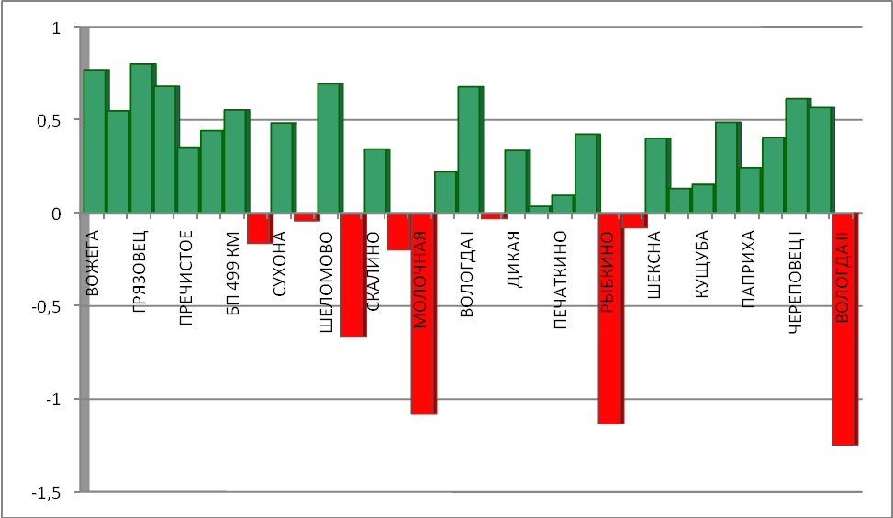
Рисунок 5 – Оценка качества функционирования СОДП на станциях по величине относительного запаса времени восстановления на примере Северной железной дороги

Как видно из представленного распределения, наилучший относительный запас по среднему времени до восстановления имеет станция Грязовец , при общей доле станций, удовлетворяющих требованиям по величине среднего времени до восстановления после отказов 83%. Из станций, которые не имеют запаса по показателю среднего времени до восстановления, худшей является станция Вологда 2.
Приложения содержат основные эталонные и фактические характеристики эталонных объектов, блок-схему алгоритма построения эталонной модели на примере системы ДЦ, методику определения коэффициентов полинома функции отклика, значения переводных коэффициентов, алгоритмическую модель технологического цикла аварийно-восстановительных работ, алгоритмическую модель технологического процесса аварийно-восстановительных работ, алгоритмическую модель анализа безотказности СОДП, процедуры анализа безотказности, оценки эффективности применяемых мероприятий, оценки показателей надежности систем ЖАТ на перегонах и станциях на примере Северной железной дороги.

Заключение
Основные научные и практические результаты диссертации состоят в следующем.
- На основе системы управления ресурсами, рисками и анализа надежности для объектов инфраструктуры железнодорожного транспорта и подвижного состава предложена и обоснована иерархическая структура методологического обеспечения анализа и оценки показателей безотказности, ремонтопригодности и готовности систем и объектов железнодорожной автоматики и телемеханики.
- Разработана и обоснована компонентно-элементная структура различных эталонных объектов для систем электрической централизации, диспетчерской централизации, систем интервального регулирования движения поездов, а также горочных систем автоматики.
- Формализовано описание компонентной и морфологической структуры систем обеспечения движения поездов в виде эталонных моделей различных систем железнодорожной автоматики и телемеханики. Разработана методика и алгоритм построения эталонных моделей в зависимости от технической оснащенности участка железной дороги средствами железнодорожной автоматики и телемеханики.
- Предложен и обоснован метод оценки проектных значений показателей надежности в предполагаемых условиях эксплуатации с использованием системы поправочных коэффициентов.
- Разработан и обоснован метод определения проектного значения среднего времени до восстановления после отказов объектов и устройств железнодорожной автоматики и телемеханики, основанный на имитационном моделировании процесса восстановления и ремонта в различных эксплуатационных условиях.
- Разработана и обоснована алгоритмическая модель оценки среднего времени до восстановления систем железнодорожной автоматики и телемеханики с учетом различных условий эксплуатации, технического обслуживания и ремонта.
- Предложена методика анализа показателей надежности систем обеспечения движения поездов на различных этапах жизненного цикла.
- Основные результаты, полученные в работе, использованы при разработке и внедрении методологии УРРАН в хозяйстве железнодорожной автоматики и телемеханики. Предложенная в диссертации алгоритмическая модель оценки среднего времени до восстановления систем железнодорожной автоматики и телемеханики, разработанное информационное и математическое обеспечение использовано при разработке методик определения среднего времени до восстановления технических средств железнодорожной автоматики и телемеханики на основе имитационного моделирования аварийно-восстановительных работ и успешно апробирована на полигоне Северной железной дороги.
Основные положения диссертации опубликованы в следующих работах:
Публикации в изданиях, рекомендованных ВАК Министерства образования и науки РФ:
1. Журавлев, И.А. Принципы имитационного моделирования среднего времени до восстановления устройств железнодорожной автоматики /
И.А. Журавлев // НТТ – Наука и техника транспорта. – 2012. – № 3. – С. 86–89.
2. Журавлев, И.А. Управление надежностью функционирования систем железнодорожной автоматики и телемеханики по экономическому критерию / А.В. Горелик, И.А. Журавлев, П.А. Неваров // Экономика железных дорог. – 2011. – № 3. – С. 60–69.
3. Журавлев, И.А. Методы анализа надежности и эффективности функционирования систем железнодорожной автоматики и телемеханики /
А.В. Горелик, И.А. Журавлев, П.А. Неваров, Н. А. Тарадин // НТТ – Наука
и техника транспорта. – 2011. – № 3. – С. 88–93.
4. Журавлев, И.А. Методы анализа безопасности функционирования систем железнодорожной автоматики и телемеханики / А.В. Горелик, И.А.Журавлев, Н. А. Тарадин // Надежность. – 2011. – № 1. – С. 40–46.
Публикации в других изданиях:
5. Оценка качества функционирования систем железнодорожной автоматики и телемеханики на основе методологии УРРАН / Б.Ф. Безродный, А.В. Горелик, И.А. Журавлев, П.А. Неваров, А.В. Орлов, Н.А. Тарадин,
Д.В Шалягин. – М., 2012. – 25 с. – Деп. В ВИНИТИ, № 346–В2012.
6. Метод определения среднего времени до восстановления объектов железнодорожной автоматики / Б.Ф. Безродный, А.В. Горелик, И.А. Журавлев, П.А. Неваров, А.В. Орлов, Д.В. Солдатов, Н.А. Тарадин, Д.В Шалягин. – М., 2012. – 62 с. – Деп. В ВИНИТИ, 09.07.12, № 297. – В2012.
7. Методика расчета показателей надежности, безопасности и оценки рисков функционирования горочных систем автоматики / Б.Ф. Безродный,
А.В. Горелик, И.А. Журавлев, П.А. Неваров, А.В. Орлов, Н.А. Тарадин,
Д.В. Шалягин. – М., 2012. – 58 с. – Деп. в ВИНИТИ, 09.07.12, № 299. – В2012.
8. Методы расчета показателей надежности и безопасности функционирования систем электрической и диспетчерской централизации / Б.Ф. Безродный, А.В. Горелик, И.А. Журавлев, П.А. Неваров, А.В. Орлов,
Н.А. Тарадин, Д.В. Шалягин. – М., 2011. – 62 с. – Деп. в ВИНИТИ 12.12.11,
№ 534. – В2011.
9. Методика расчета показателей надежности, безопасности и оценки рисков функционирования систем интервального регулирования //
Б.Ф. Безродный, А.В. Горелик, И.А. Журавлев, П.А. Неваров, А.В. Орлов,
Н.А. Тарадин, Д.В Шалягин. – М., 2012. – 49 с. – Деп. в ВИНИТИ, 09.07.12,
№ 298. – В2012.
10. Журавлев, И.А. Оценка технологической эффективности систем диспетчерского управления при передаче ответственных команд /
И.А. Журавлев, А.В. Орлов, П.В. Савченко, А.Г. Сундуков // Совершенствование систем железнодорожной автоматики, телемеханики и связи: Сб. науч. трудов кафедры «Железнодорожная автоматика, телемеханика и связь» МИИТ / Под ред. А.В. Горелика. – М.: МИИТ, 2011. – С. 90–97.
11. Журавлев, И.А. Модель оценки показателей надёжности систем железнодорожной автоматики / А.В Горелик, И.А. Журавлев, П.А. Неваров // Совершенствование систем железнодорожной автоматики, телемеханики и связи: Сб. науч. трудов кафедры «Железнодорожная автоматика, телемеханика и связь» МИИТ / Под ред. А.В. Горелика. – М.: МИИТ, 2011. – С.46–51.
12. Принципы комплексного управления надежностью систем железнодорожной автоматики и телемеханики / Б.Ф. Безродный, А.В. Горелик, И.А. Журавлев, Е.А. Михеев, П.А. Неваров, А.В. Орлов, Н.А. Тарадин,
К.Д. Хромушкин, Д.В Шалягин. – М., 2010. – 22 с. – Деп. в ВИНИТИ 10.12.10, № 689. – В2010.
13. Формирование аварийно восстановительного запаса для систем железнодорожной автоматики и телемеханики с учетом условий эксплуатации / Б.Ф. Безродный, А.В. Горелик, И.А. Журавлев, В.А. Клюзко, Е.А. Михеев,
П.А. Неваров, А.В. Орлов, Н.А. Тарадин, Д.В. Шалягин. – М., 2010. – 23 с. – Деп. в ВИНИТИ 10.12.10, № 690. – В2010.
14. Методы оценки рисков для систем электрической и диспетчерской централизации / Б.Ф. Безродный, А.В. Горелик, И.А. Журавлев, П.А. Неваров, А.В. Орлов, Н.А. Тарадин, Д.В Шалягин. – М., 2011. – 35 с. – Деп. в ВИНИТИ 12.12.11, № 532. – В2011.
15. Оценка целесообразности и эффективности инвестиций, направленных на повышение безотказности объектов хозяйства железнодорожной автоматики и телемеханики / Б.Ф. Безродный, А.В. Горелик, И.А. Журавлев, П.А. Неваров, А.В. Орлов, П.В. Савченко, Н.А. Тарадин,
Д.В Шалягин. – М., 2011. – 17 с. – Деп. в ВИНИТИ 12.12.11, № 533. – В2011.
16. Журавлев, И.А. Оценка показателей надежности систем железнодорожной автоматики с учетом экономических потерь /И.А. Журавлев, А.В. Горелик // «История и перспективы развития транспорта на севере
России» (к 175-летию Российских железных дорог): сборник научных статей. Под ред. Проф. О.М. Епархина, Ярославль: изд-во «Принтхаус», 2012. – 158с.

Журавлев Илья Александрович

МОДЕЛИ И МЕТОДЫ ОЦЕНКИ ПОКАЗАТЕЛЕЙ НАДЕЖНОСТИ СИСТЕМ ЖЕЛЕЗНОДОРОЖНОЙ АВТОМАТИКИ
И ТЕЛЕМЕХАНИКИ

Автореферат диссертации
на соискание ученой степени кандидата технических наук

05.22.08 – Управление процессами перевозок
Подписано в печать | 20.05.2013 |  | Объем | 1,5 п.л.
Тираж 80 экз. |  |  | Формат | 60×84/16
Заказ № 95
РОАТ МГУПС (МИИТ), Москва, 127994, ул. Образцова, д. 9, стр. 9

